DISCIPLINA DE UPX2 - USINA DE PROJETOS EXPERIMENTAIS II

Sorocaba/SP
2026
CENTRO UNIVERSITÁRIO FACENS
CURSO SUPERIOR TECNÓLOGO EM ANÁLISE E DESENVOLVIMENTO DE SISTEMAS

CODEQUEST – PLATAFORMA GAMIFICADA DE APRENDIZAGEM DE LÓGICA DE PROGRAMAÇÃO E SUSTENTABILIDADE
EQUIPE NEXOS CORE

Primeira parte documentação do projeto apresentado ao Centro Universitário Facens, como exigência parcial para a composição de nota na Atividade AC1 da disciplina de UPX2 - Usina de Projetos Experimentais II, do Professor Orientador Bruno Aguilar da Cunha.

Sorocaba/SP
2026
Sumário
1. Informações do Projeto 3
2. Introdução 3
3. Objetivos 4
3.1 Objetivo Geral 4
3.2 Objetivos Específicos 4
4. Justificativa 4
5. Cronograma 5
6. Metodologia 5
7. Descrição das Funções no Projeto 6
8. Desenvolvimento do Projeto 8
9. Resultados Esperados 11
10. Persona 11
11. Canvas de Proposta de Valor 11
12. Lean Canvas 12
13. Estudo de Mercado (TAM, SAM, SOM) 13
14. Conclusão 13
15. Estudos Futuros 14
16. Referências Bibliográficas 14

Informações do Projeto
- Título do Projeto: CodeQuest – Plataforma Gamificada de Aprendizagem de Lógica de Programação e Sustentabilidade
- Orientador: Bruno Aguilar da Cunha
- Líder do Grupo: Giovane Ponciano Vicente
- Equipe: NEXOS CORE
- Curso: Análise e Desenvolvimento de Sistemas
- Semestre: 2º Semestre

Introdução
A lógica de programação é uma competência fundamental para a formação em tecnologia, pois apoia a resolução estruturada de problemas e serve de base para o aprendizado de linguagens de programação. Entretanto, pessoas iniciantes frequentemente encontram dificuldade para manter uma rotina de estudos quando o conteúdo é apresentado de forma extensa, abstrata ou com pouca prática imediata.
O projeto CodeQuest propõe uma experiência inspirada em aplicativos de aprendizagem por etapas: conteúdos curtos, exercícios progressivos, feedback rápido, pontos, níveis e conquistas. A proposta associa a aprendizagem a práticas de sustentabilidade, oferecendo conteúdo disponível offline e um plano Premium que poderá direcionar parte da receita a iniciativas de plantio de árvores por parceiros ambientais formalmente selecionados.
Problema identificado
O problema central é a dificuldade dos iniciantes em compreender e praticar lógica de programação de forma contínua e acessível. Materiais tradicionais podem exigir longos períodos de concentração, pressupor conhecimentos prévios ou não oferecer retorno imediato sobre os erros. Além disso, a dependência de conexão permanente limita o estudo em situações de baixa conectividade.
Há também uma oportunidade de tornar as recompensas digitais mais significativas. Em muitas plataformas, pontos e itens virtuais permanecem somente no ambiente do aplicativo; no CodeQuest, parte da experiência Premium poderá ser associada a contribuições ambientais verificáveis, sem prometer plantio direto antes da formalização de parceria com uma ONG ou instituição responsável.

Objetivos

Objetivo Geral
Desenvolver a proposta de uma plataforma gamificada para o ensino introdutório de lógica de programação, capaz de oferecer aprendizagem progressiva, acesso a lições offline e uma experiência Premium com potencial de apoiar ações de plantio de árvores por meio de parceiros ambientais.

Objetivos Específicos
1. Organizar uma trilha de aprendizagem com conceitos básicos, como variáveis, operadores, condicionais, repetições, funções e resolução de problemas.
2. Projetar lições curtas, exercícios interativos e feedback imediato para apoiar o aprendizado de iniciantes.
3. Definir mecanismos de gamificação, incluindo pontos, níveis, conquistas e sequência de estudos.
4. Permitir o download antecipado de lições em rede Wi-Fi e a sincronização do progresso quando a conexão for restabelecida.
5. Estruturar um modelo Premium transparente, no qual a moeda virtual represente contribuições vinculadas a projetos ambientais de parceiros formalizados.
6. Validar a proposta com potenciais usuários e registrar melhorias para versões futuras.

4. Justificativa
A proposta se justifica pela necessidade de tornar a entrada no universo da programação mais acolhedora, prática e motivadora. A organização do conteúdo em pequenas atividades reduz a sensação de complexidade e permite que o usuário acompanhe sua evolução. O uso de gamificação busca estimular a constância sem substituir a qualidade pedagógica das lições.
O projeto também se relaciona aos Objetivos de Desenvolvimento Sustentável, especialmente o ODS 4 – Educação de Qualidade, por favorecer o desenvolvimento de habilidades digitais, e o ODS 13 – Ação Contra a Mudança Global do Clima, ao incorporar educação e contribuição ambiental na proposta. O modo offline prioriza a disponibilidade das lições e reduz a necessidade de transferências de dados durante o estudo; não é apresentado como garantia de menor consumo energético total do dispositivo.

5. Cronograma
O cronograma do projeto foi estruturado para cobrir todas as etapas de desenvolvimento, desde a concepção de ideias até a entrega da documentação e prototipagem. As fases incluem: Levantamento de Requisitos e Documentação Inicial, Elaboração de Persona e Canvas, Organização das tarefas no Trello, Construção do MVP (Front-end e Back-end), Redação do Artigo Técnico e Confecção do Banner e Vídeo-Pitch de apresentação.

6. Metodologia
O acompanhamento das tarefas e o gerenciamento do projeto são realizados por meio do Trello: https://trello.com/b/tCjDBg7d/upx-kan-ban. O código-fonte é versionado no repositório do projeto no GitHub: https://github.com/giponvi/UPX_02.
Metodologia de desenvolvimento e coleta de dados: Envio de formulários para as personas de diferentes tipos, visando coleta de dados úteis para codificação e tomada de decisão.
Validação do projeto
A definição do escopo seguiu o princípio central de MVPs: construir o mínimo necessário para aprender o máximo possível sobre o usuário e o mercado. Cada funcionalidade incluída responde a uma necessidade direta do ciclo de valor da plataforma, e cada funcionalidade excluída representa um custo de desenvolvimento que não é indispensável para validar a proposta inicial.
O fluxo "criação de turma → resolução de questões" é o coração da hipótese de engajamento do produto. As perguntas que ele permite responder são:
- Professores enxergam valor em criar turmas e produzir desafios próprios na plataforma?
- Alunos retornam ao sistema para resolver questões, tanto as nativas quanto as do professor?
- A combinação de conteúdo base com conteúdo personalizado aumenta a adesão da turma?
Essas respostas independem de recursos sofisticados. Por isso, não é necessário construir inicialmente módulos complexos, como a compilação em nuvem avançada, que demandam infraestrutura de isolamento e segurança (sandboxing), custos operacionais elevados e prazo de desenvolvimento significativamente maior, nem dashboards analíticos pesados, que só se justificam depois de existir volume de dados a ser analisado. Adiar esses componentes reduz riscos técnicos e financeiros sem comprometer a capacidade de testar a hipótese central.
O MVP estabelece o ciclo mínimo de aprendizagem que sustenta o produto:
- O professor passa o conteúdo: cria a turma e elabora os desafios.
- O aluno resolve: acessa o painel e responde às questões.
- O sistema rastreia: registra as interações, gerando a base de dados e de aprendizado para as próximas iterações.

7. Descrição das Funções no Projeto
Nome do Integrante | RA | Funções Acumuladas
Gabriel Flora Durães Meira | 263123 | Analista de Usabilidade e Suporte
Giovane Ponciano Vicente | 253575 | PO e Desenvolvedor de Algoritmos
Giovani Rodrigues de Almeida | 264135 | Analista de Requisitos
Guilherme Gaspar Restrepo | 253016 | Especialista em Arquitetura de Sistemas
Jhoey Andrew Machado de Oliveira | 248215 | Scrum Master
Matheus Fonseca dos Santos | 264208 | Consultor de Usabilidade
Victor Vasconcelos | 264141 | Desenvolvedor de Sistemas de Informação
Tabela 1: Funções dos integrantes do grupo.
- Função 1: PO e Desenvolvedor de Algoritmos (Giovane Ponciano Vicente)

- Descrição da Função: Definir a visão de negócio, priorizar os requisitos do produto no backlog, modelar algoritmos e estruturar as regras de negócio da plataforma.

- Atividades Realizadas: Estruturação e priorização do backlog no Trello; definição do escopo do MVP; acompanhamento de prazos; desenvolvimento das regras de negócio do backend e coordenação da documentação técnica.

- Função 2: Analista de Usabilidade e Suporte (Gabriel Flora Durães Meira)

- Descrição da Função: Acompanhar a experiência do usuário, identificar barreiras de navegação e prestar suporte operacional e técnico durante a utilização da plataforma.

- Atividades Realizadas: Mapeamento de fluxos de navegação; realização de testes de usabilidade na interface; suporte visual nos protótipos e resolução de problemas operacionais.

- Função 3: Analista de Requisitos (Giovani Rodrigues de Almeida)

- Descrição da Função: Identificar as necessidades dos usuários (professores e alunos), mapear e documentar as funcionalidades e regras do sistema.

- Atividades Realizadas: Levantamento de requisitos funcionais e não funcionais; redação de histórias de usuário e alinhamento dos conteúdos pedagógicos com os eixos da BNCC Computação.

- Função 4: Especialista em Arquitetura de Sistemas (Guilherme Gaspar Restrepo)

- Descrição da Função: Desenhar a estrutura técnica do software, garantindo escalabilidade, segurança e viabilidade do sistema.

- Atividades Realizadas: Definição da arquitetura da API REST em Spring Boot; planejamento dos relacionamentos de banco de dados e escolha da stack tecnológica do projeto.

- Função 5: Scrum Master (Jhoey Andrew Machado de Oliveira)

- Descrição da Função: Organizar o fluxo de trabalho da equipe, acompanhar o progresso das tarefas no Trello e remover obstáculos para garantir o cumprimento dos prazos.

- Atividades Realizadas: Facilitação dos rituais e reuniões do grupo; acompanhamento do quadro Kanban; organização de evidências e apoio na consolidação do relatório.

- Função 6: Consultor de Usabilidade (Matheus Fonseca dos Santos)

- Descrição da Função: Avaliar, planejar e otimizar a experiência do usuário (UX), garantindo a facilidade e clareza no uso do aplicativo.

- Atividades Realizadas: Avaliação de protótipos de alta fidelidade no Figma/Lovable; revisão do fluxo das telas de login, cadastro e dashboard; proposição de melhorias de interface.

- Função 7: Desenvolvedor de Sistemas de Informação (Victor Vasconcelos)

- Descrição da Função: Desenvolver e automatizar processos da aplicação, implementando a comunicação entre banco de dados, servidor e interface.

- Atividades Realizadas: Configuração da persistência de dados com Spring Data JPA e banco H2; criação de endpoints REST para turmas e questões; testes de integração no backend.

8. Desenvolvimento do Projeto
Descrição inicial da solução
A solução propõe uma plataforma móvel de aprendizagem de lógica de programação, organizada em lições curtas e gamificadas, com mecanismos de engajamento e sustentabilidade. O CodeQuest será concebido como um aplicativo com trilhas de lógica de programação divididas em módulos e missões. Em cada lição, o usuário terá uma explicação breve, exemplos e desafios que exercitam a construção de algoritmos. O progresso será exibido por meio de níveis, pontos de experiência, conquistas e sequência de estudos.
Quando conectado a uma rede Wi-Fi, o aplicativo poderá baixar as próximas lições para acesso offline. As respostas e o progresso serão armazenados localmente e sincronizados posteriormente. Na modalidade Premium, o usuário receberá moedas virtuais periódicas; ao utilizá-las para adquirir "sementes" no aplicativo, elas representarão uma contribuição financeira destinada a ações reais de plantio executadas por uma ONG ou parceiro ambiental. A equivalência, os critérios de repasse e as evidências da parceria deverão ser exibidos de modo transparente.
Funcionalidades previstas
- Cadastro, autenticação e perfil do usuário.
- Trilhas progressivas de lógica de programação, do nível básico ao intermediário.
- Lições curtas, exercícios, desafios e feedback imediato.
- Pontuação, níveis, conquistas e sequência diária de estudos.
- Painel de progresso por conteúdo e por trilha.
- Download automático e configurável de próximas lições em Wi-Fi, com acesso offline.
- Sincronização do progresso ao restabelecer a conexão.
- Plano Premium com recursos adicionais e moedas virtuais periódicas.
- Catálogo de sementes virtuais e painel de transparência das contribuições ambientais.
- Configurações de acessibilidade e de uso de dados, a serem detalhadas durante o desenvolvimento.
Escopo do MVP
O MVP (Minimum Viable Product) do CodeQuest foi delimitado para entregar, no menor prazo possível, o núcleo da proposta de valor da plataforma: conectar educadores e estudantes em um ambiente prático e gamificado de ensino de lógica de programação, alinhado às competências de Pensamento Computacional previstas na BNCC. O escopo foi desenhado para permitir a validação das hipóteses centrais do produto antes de qualquer investimento em módulos de maior complexidade.
Autenticação e acesso
- Cadastro de usuários: tela inicial para criação de conta, com dados básicos de identificação (nome, e-mail e senha).
- Login: autenticação segura de usuários cadastrados, com controle de sessão e proteção de rotas conforme o perfil de acesso.
- Escolha de Perfil na entrada: no momento do cadastro, o usuário define se atuará como Professor ou Aluno. Essa escolha determina a experiência, as permissões e as funcionalidades disponíveis na plataforma.
Fluxo do Professor
- Criação de Turmas: o professor pode criar turmas e organizá-las conforme sua realidade pedagógica (por disciplina, série ou período letivo).
- Gestão de alunos da turma: capacidade de cadastrar e vincular alunos à turma, seja por adição direta ou por meio de código de acesso.
- Criação de questões e desafios personalizados: o professor elabora questões e desafios de lógica de programação sob medida para sua turma, definindo enunciado, nível de dificuldade e resposta esperada, e os disponibiliza para os alunos vinculados.
Fluxo do Aluno
- Ingresso em Turma: o aluno pode ingressar em uma turma criada por um professor (por meio de vínculo feito pelo docente ou de código de acesso).
- Painel do Aluno: ambiente central onde o estudante visualiza e responde às questões disponíveis, contemplando duas fontes de conteúdo: as questões nativas do sistema (banco de dados base da plataforma, disponível a todos os alunos, que garante conteúdo desde o primeiro acesso) e as questões customizadas do professor (desafios criados especificamente para a turma, que conectam a prática do aluno ao conteúdo trabalhado em sala de aula).
- Registro de respostas: cada resposta submetida é armazenada pelo sistema, formando a base do acompanhamento do desempenho.
Time to Market e adequação tecnológica
A restrição deliberada do escopo garante um Time to Market reduzido, permitindo colocar o produto em contato com professores e alunos em ciclos curtos. A stack escolhida, Java com Spring Boot no backend e HTML, CSS e JavaScript no frontend, é madura, bem documentada e adequada à implementação rápida de funcionalidades como autenticação, controle de perfis, relacionamentos entre entidades (usuário, turma, questão, resposta) e APIs REST. O escopo aproveita essas forças, concentrando o esforço em regras de negócio de valor, e não em infraestrutura complexa.
Implementação e Código
Para garantir a agilidade exigida pela validação do MVP, a equipe optou por refatorar o escopo inicial e adotar uma arquitetura simplificada e funcional baseada em API REST.
Backend: Foi desenvolvido utilizando Java 17/21 com o framework Spring Boot (3.3.x). A escolha dessa stack deve-se à sua robustez e facilidade em expor endpoints web. As entidades principais (Usuario, Turma e Questao) foram mapeadas utilizando o Spring Data JPA e o Hibernate, o que permitiu a geração automática das tabelas no banco de dados e a criação de um CRUD completo através de interfaces JpaRepository, reduzindo a necessidade de escrever queries SQL manualmente. Para agilizar o desenvolvimento e evitar a verbosidade do Java, utilizamos a biblioteca Lombok (@Data).
Banco de Dados: Para o MVP, adotou-se o banco de dados em memória H2 Database. Esta escolha técnica permitiu testar a persistência de dados de forma rápida, sem a necessidade de configurações complexas de infraestrutura em servidores externos, alinhando-se perfeitamente à estratégia de "Time to Market" reduzido.
Frontend: A interface do usuário foi desenvolvida visando máxima leveza e compatibilidade, utilizando HTML5, CSS3 e JavaScript Vanilla. As páginas (index.html para cadastro/login e dashboard.html para o painel de turmas) foram alocadas no diretório static do próprio servidor Spring Boot. A comunicação entre a interface web e o backend é realizada de forma assíncrona através da API Fetch do JavaScript, consumindo os endpoints REST expostos pelo Spring, utilizando requisições POST e GET no formato JSON. As políticas de CORS foram devidamente configuradas no backend (@CrossOrigin) para garantir a segurança e o funcionamento fluido da aplicação.

Modelagem e Arquitetura
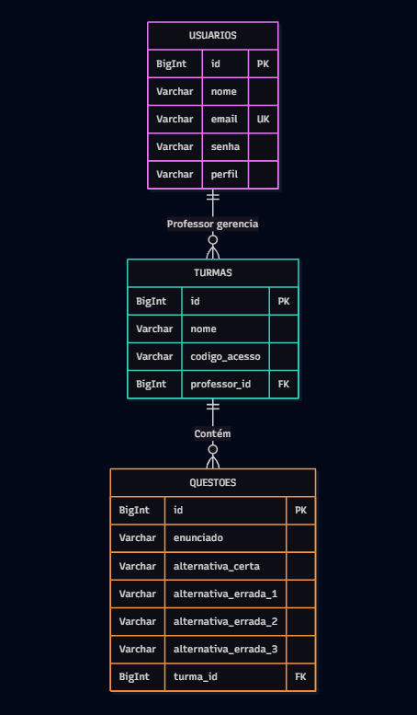

Materiais produzidos
- Protótipo (Figma): https://https-lovabledev-preview-xxgxallfw75cq09cvyiwl13jajak7eb2
- Repositório do projeto (GitHub): https://github.com/giponvi/UPX_02

9. Resultados Esperados
O ciclo mínimo de aprendizagem do MVP produz, desde as primeiras semanas de uso, feedback qualitativo (percepção de professores e alunos) e dados quantitativos (volume de turmas, questões criadas e respostas submetidas). Esses insumos orientarão de forma objetiva a priorização do backlog: a compilação em nuvem, os dashboards analíticos e novos elementos de gamificação serão incorporados conforme a evidência de demanda, e não por suposição.
No escopo dos requisitos funcionais, o sistema exige o cadastro de usuários com perfis distintos de acesso, como estudante, professor, administrador e responsável pedagógico. Cada estudante deve ser obrigatoriamente associado a uma etapa escolar para garantir que receba conteúdos adequados ao seu nível. A plataforma estruturará uma trilha de aprendizagem progressiva, contendo módulos interativos e desafios que exigem a escrita e execução de código de programação. Durante a utilização, o sistema fornecerá feedback automatizado, registrará minuciosamente o progresso (incluindo tentativas e percentual de acertos) e aplicará mecânicas de gamificação para engajar os alunos. Para a gestão, a plataforma oferecerá painéis para os professores gerenciarem suas turmas, acompanharem relatórios de desempenho individuais e validarem o desenvolvimento de competências e habilidades curriculares (BNCC) atreladas a cada atividade.
Em relação aos requisitos não funcionais, a aplicação deverá garantir alta usabilidade e responsividade em múltiplos dispositivos, além de manter um desempenho com tempo de resposta de até 3 segundos para as operações comuns. A segurança e a privacidade são tratadas como prioridades, exigindo controle de acesso restrito aos dados dos estudantes e a obrigatoriedade de que toda a execução de código feita pelos alunos ocorra em um ambiente isolado (sandbox) para proteger os servidores. O sistema também deve possuir uma arquitetura modular, escalável, acessível a diferentes necessidades e possuir mecanismos de confiabilidade que evitem a perda de progresso em caso de falhas.
Por fim, o comportamento do sistema é governado por regras de negócio rigorosas. O avanço na trilha de ensino ocorre de forma sequencial, onde conteúdos futuros permanecem bloqueados até que o aluno atenda aos critérios técnicos de aprovação do exercício atual. A gamificação é definida como um mecanismo de estímulo, não substituindo a avaliação real do domínio pedagógico de uma competência. Toda atividade cadastrada deve possuir validação pedagógica e associação a eixos curriculares da Computação. O sistema garante ainda a rastreabilidade da aprendizagem, recomendando atividades de reforço automático para alunos que apresentarem dificuldades, mantendo o histórico de evolução educacional permanentemente protegido e acessível apenas a perfis autorizados.
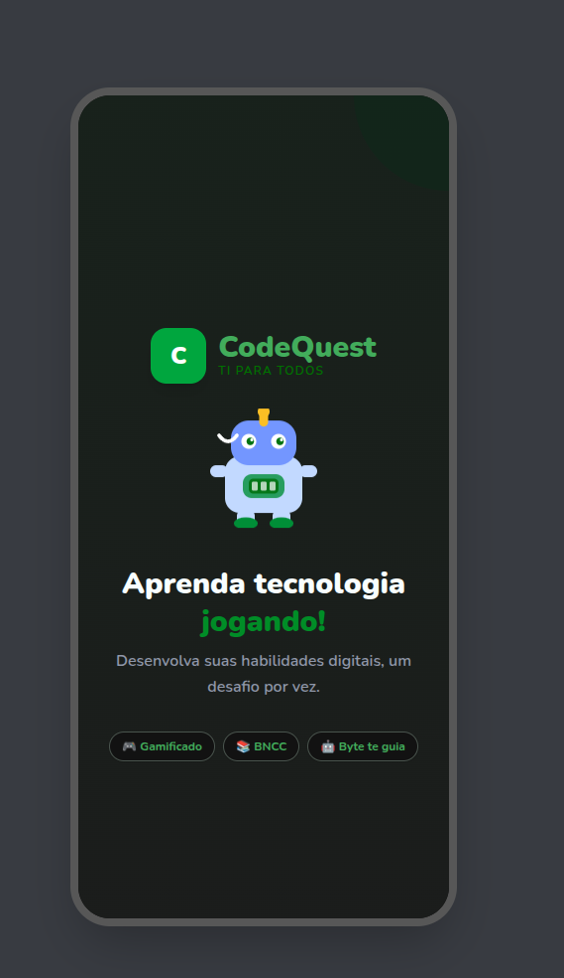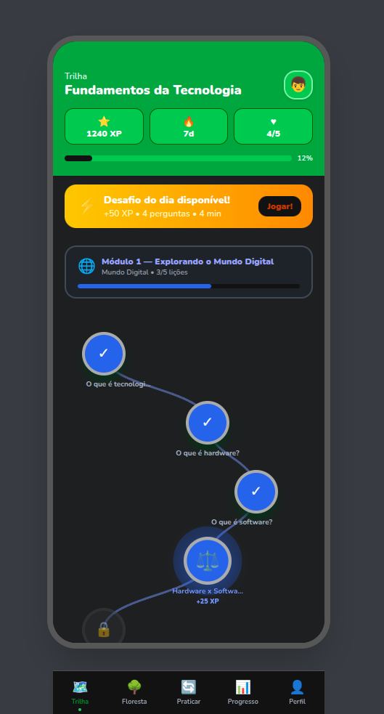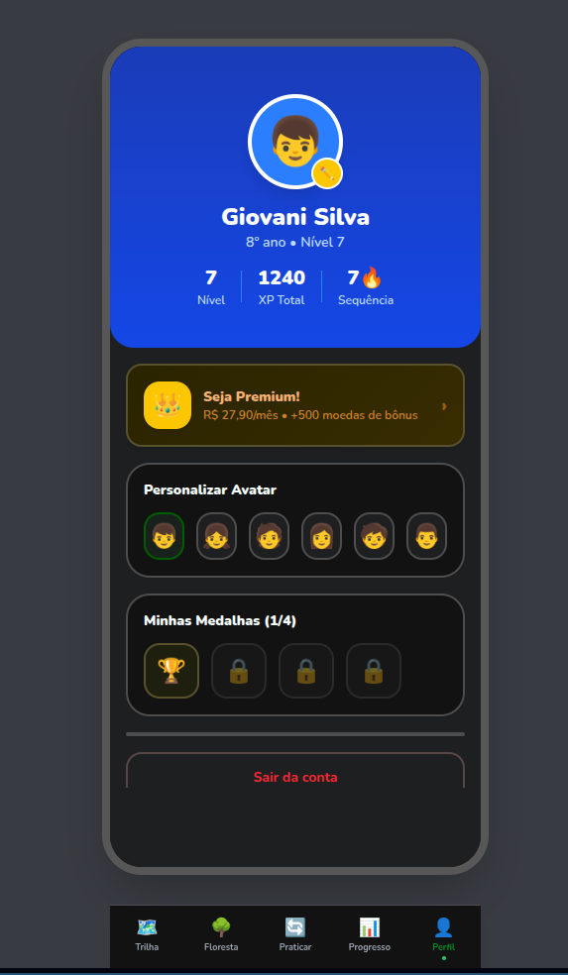

10. Persona
O público-alvo principal é formado por estudantes do ensino médio técnico, de cursos superiores e por pessoas que desejam iniciar seus estudos em programação. A solução prioriza usuários com pouca ou nenhuma experiência prévia, que buscam aprender em períodos curtos e necessitam de uma experiência mais guiada.
- Estudantes de cursos técnicos e superiores relacionados à tecnologia;
- Pessoas em transição de carreira ou curiosas sobre programação;
- Usuários que desejam desenvolver raciocínio lógico de forma prática e progressiva;
- Pessoas interessadas em tecnologia, gamificação e iniciativas de sustentabilidade.
Persona detalhada (nome, faixa etária, ocupação, interesses e objetivos):
Nome: Thalita Prado (34 anos)
Ocupação: Professora do Ensino Fundamental II / Médio na Instituição SESI.
Perfil e Interesses: Educadora antenada a novas tecnologias, engajada em métodos ativos de aprendizagem, robótica e diretrizes da BNCC.
Dores: Dificuldade em prender a atenção dos alunos com lógica de programação em aulas puramente teóricas; falta de tempo para criar exercícios práticos do zero; falta de uma ferramenta simples para acompanhar o desempenho da turma.
Objetivos: Utilizar o CodeQuest para criar turmas digitais, atribuir desafios curtos e gamificados, e acompanhar o progresso individual dos estudantes em sintonia com a BNCC.

11. Canvas de Proposta de Valor
A proposta de valor do CodeQuest é conectar educadores e estudantes em um ambiente prático de código. O escopo escolhido materializa exatamente essa conexão: o professor possui ferramentas para estruturar sua turma e produzir conteúdo, e o aluno possui um espaço para praticar. Ao disponibilizar ambos os perfis em uma mesma jornada, é possível observar, com usuários reais, se a plataforma é percebida como útil por quem ensina e por quem aprende.
- Tarefas do cliente: Aprender lógica de programação; Desenvolver raciocínio lógico; Praticar programação de forma constante; Acompanhar sua evolução nos estudos; Estudar mesmo quando estiver sem internet; Aprender de forma simples e interativa.
- Dores: Dificuldade para entender conceitos de lógica de programação; Conteúdos tradicionais podem ser extensos e pouco interativos; Falta de motivação para manter uma rotina de estudos; Dificuldade em saber se está evoluindo; Dependência de internet para acessar conteúdos; Pouco incentivo para relacionar o aprendizado com ações sustentáveis.
- Ganhos: Aprendizado dividido em pequenas etapas; Feedback imediato nos exercícios. Sensação de evolução por meio de pontos, níveis e conquistas; Possibilidade de estudar offline; Maior motivação para manter uma rotina de estudos; Possibilidade de contribuir com ações ambientais por meio da plataforma.

12. Lean Canvas
Problema
Dificuldade dos iniciantes em compreender e praticar lógica de programação de forma contínua e acessível quando os conteúdos são extensos, abstratos e possuem pouca prática. Também existe dificuldade em manter uma rotina constante de estudos.
Solução
Plataforma com lições curtas, exercícios progressivos, feedback rápido, pontos, níveis, conquistas e sequência de estudos. Também contará com download de conteúdos para uso offline e plano Premium associado a iniciativas de plantio de árvores.
Métricas-chave
Número de usuários cadastrados, usuários ativos, lições concluídas, frequência de estudos, taxa de retenção, evolução dos usuários e quantidade de assinantes Premium.
Vantagem competitiva
Duolingo, Codecademy e freeCodeCamp são referências e concorrentes indiretos. O Duolingo inspira o uso de práticas de gamificação; Codecademy e freeCodeCamp evidenciam a demanda por aprendizagem de programação com prática e trilhas estruturadas.
O diferencial do CodeQuest está na combinação de aprendizado inicial de lógica, gamificação, acesso offline e sustentabilidade. A solução não pretende competir apenas pelo volume de conteúdo: busca oferecer uma experiência simples para iniciantes e conectar parte do valor gerado pela assinatura Premium a ações ambientais verificáveis.
- Foco específico no raciocínio lógico para iniciantes;
- Recompensas digitais associadas, mediante parceria formal, a impacto ambiental real;
- Download antecipado de lições em Wi-Fi e estudo offline;
- Transparência sobre contribuições, parceiros e resultados reportados.
Canais
Aplicativo, redes sociais, instituições de ensino, divulgação acadêmica e parcerias com comunidades de tecnologia.
Segmento de clientes
Estudantes de cursos técnicos e superiores de tecnologia; Pessoas em transição de carreira ou interessadas em iniciar na programação; Iniciantes que buscam desenvolver raciocínio lógico de forma prática e progressiva; Usuários interessados em tecnologia, gamificação e sustentabilidade.
Estrutura de custos
Desenvolvimento da plataforma, hospedagem e infraestrutura, manutenção, divulgação, suporte aos usuários e possíveis valores destinados aos parceiros ambientais.
Fontes de receita
O modelo proposto é freemium. A versão gratuita oferecerá trilhas básicas, exercícios e acompanhamento de progresso, reduzindo a barreira de entrada. A modalidade Premium poderá incluir trilhas adicionais, relatórios de progresso, maior volume de conteúdo offline, personalização e moedas virtuais destinadas ao mecanismo de contribuição ambiental.
A receita da assinatura deverá ser distribuída de forma planejada entre operação, evolução da plataforma e repasses previstos aos parceiros ambientais. Qualquer comunicação sobre plantio deverá informar claramente que a semente virtual é a representação de uma contribuição e dependerá de parceria e prestação de contas.

13. Estudo de Mercado (TAM, SAM, SOM)

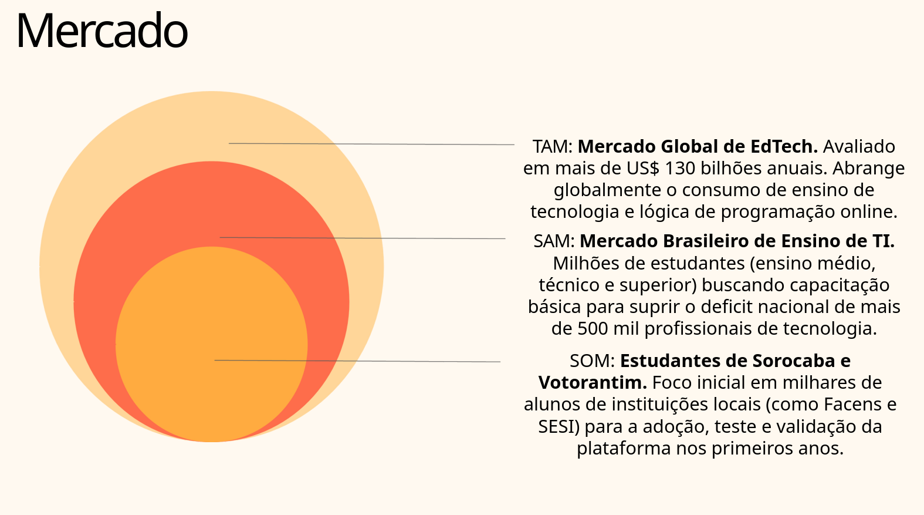

14. Conclusão
O escopo proposto equilibra valor entregue, risco controlado e velocidade de validação. Ele é suficiente para demonstrar a viabilidade do CodeQuest como ponte entre educadores e estudantes, e enxuto o bastante para permitir aprendizado rápido e evolução incremental, sustentada por dados reais de uso.

15. Estudos Futuros
Para preservar o foco e o prazo do MVP, os itens a seguir foram deliberadamente adiados para versões posteriores, e novas possibilidades poderão ser exploradas conforme a evidência de demanda:
- Compilação e execução de código em nuvem de forma avançada;
- Dashboards analíticos detalhados e demais módulos de maior complexidade técnica;
- Novos elementos de gamificação;
- Planos para escolas e licenciamento para instituições;
- Certificações;
- Trilhas patrocinadas;
- Programas corporativos de capacitação.

16. Referências Bibliográficas
A proposta foi construída a partir da análise de plataformas de aprendizagem digital e de referências institucionais sobre educação e sustentabilidade. As fontes a seguir sustentam a relevância de trilhas guiadas, aprendizagem prática e desenvolvimento de competências técnicas, além da conexão com os ODS 4 e 13.
CODECADEMY. Learn to Code – plataforma de formação em habilidades técnicas e programação. Disponível em: https://www.codecademy.com/. Acesso em: 02 set. 2026.
FREECODECAMP. Learn – currículo gratuito e desafios para desenvolvimento de habilidades de programação. Disponível em: https://www.freecodecamp.org/learn. Acesso em: 02 set. 2026.
DUOLINGO. Duolingo Blog – materiais sobre aprendizagem e recursos de gamificação. Disponível em: https://blog.duolingo.com/. Acesso em: 02 set. 2026.
NAÇÕES UNIDAS. Objetivo de Desenvolvimento Sustentável 4: Educação de Qualidade. Disponível em: https://sdgs.un.org/goals/goal4. Acesso em: 02 set. 2026.
NAÇÕES UNIDAS. Objetivo de Desenvolvimento Sustentável 13: Ação Contra a Mudança Global do Clima. Disponível em: https://sdgs.un.org/goals/goal13. Acesso em: 02 set. 2026.

LINKS DO TRELLO E DOS DEMAIS MATERIAIS PRODUZIDOS
Trello – gerenciamento do projeto: https://trello.com/b/tCjDBg7d/upx-kan-ban
Protótipo Figma: https://gum-mummy-07768953.figma.site/
Repositório do projeto / GitHub: https://github.com/giponvi/UPX_02
Apresentação / slides: https://www.canva.com/design/DAHUvYzHPDc/pfEHFkBSTLQTJQ9PgaXxSg/edit
Demais materiais produzidos:
Persona e Identidade Visual (Canva):
- Canva das personas
https://canva.link/d8k9z5ydbcr74rv
- Link de formulário persona professor: https://docs.google.com/forms/d/e/1FAIpQLSejfcrYx3HgNn3R4eApeYdlsgIKByizIE0elror4VSvYgRHBw/viewform?usp=dialog
- Link de formulário persona aluno: https://docs.google.com/forms/d/e/1FAIpQLSfv3GJPyf1UP31xCHpGvUQBFJ1M38cYAeOvaACwdBP3w2Vq4g/viewform

Data da Entrega: 28/10/2026

_________________________________
Professor Bruno Aguilar da Cunha
Orientador do Projeto

